ASSUNTO :. INDICO PARA QUE O DEPARTAMENTO COMPETENTE, REALIZE OPERAÇÃO TAPA BURACOS NA RUA HUMBERTO BUCCI, NO JARDIM QUARTIERI.

DESPACHO:.

SALA DAS SESSÕES ____/____/_____

PRESIDENTE DA MESA

INDICAÇÃO Nº , DE 2017

SENHOR PRESIDENTE,
SENHORES VEREADORES,

INDICO ao Exmo Senhor Prefeito Municipal para que o departamento competente, que realize operação tapa buracos na Rua Humberto Bucci, no Jardim Quartieri.
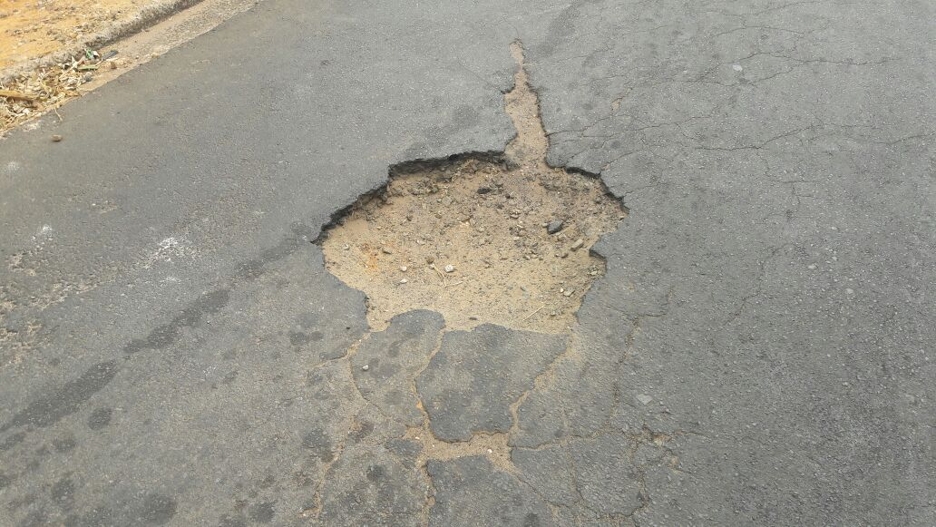

SALA DAS SESSÕES “VEREADOR SANTO RÓTOLLI”, aos 04 de agosto de 2017.

VEREADOR LUIS ROBERTO TAVARES

